INSTITUTO POLITÉCNICO NACIONAL

ESCUELA SUPERIOR DE CÓMPUTO

ANÁLISIS Y DISEÑO ORIENTADO A OBJETOS

GRUPO: 2CM10



**Borker - manual**

**EL MEJOR AMIGO DEL EMPRENDEDOR**

INTEGRANTES:

FLORES MENDOZA ERICK GABRIEL 2016630582

NAVA VIVAS ANA PAOLA 2016630584

PROFESOR:

DORANTES GONZÁLEZ MARCO ANTONIO

**Funcionalidad**

**Interfaz**

En la página de presentación, tenemos un fondo negro con un logo minimalista de color blanco que crea contraste. Al darle clic, nos vamos al menú principal.

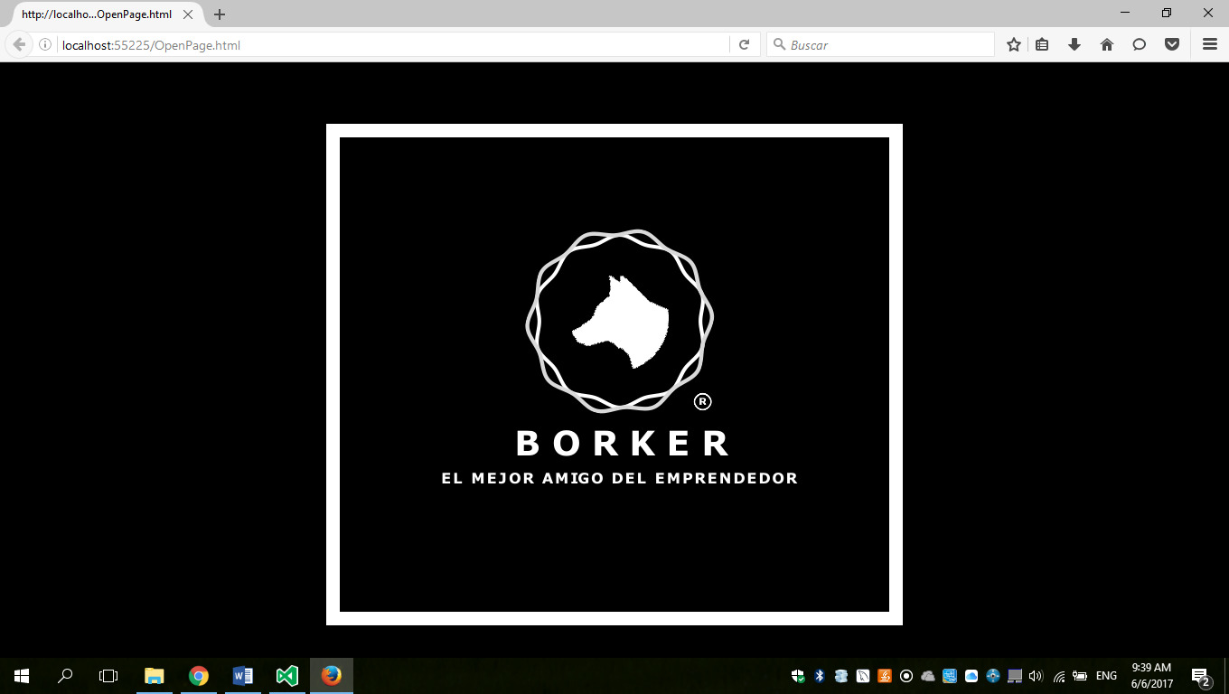

*Figura 1*

En la pantalla de inicio, tenemos cuatro opciones, que son ingresar dato, obtener balance general, editar empleados y programar alarma.

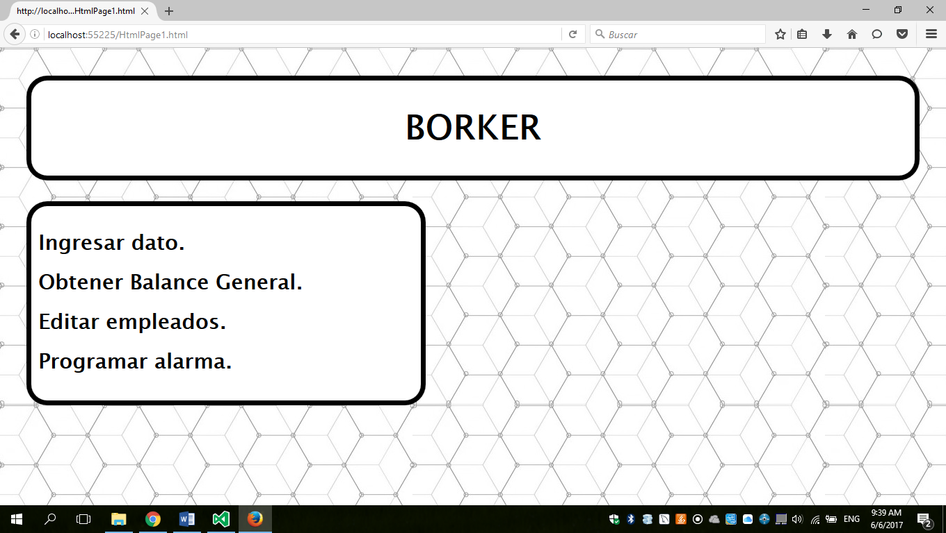

*Figura 2*

Si le damos clic a la primera opción, podremos ingresar algún dato nuevo que se irá a una de las cuentas. Al darle clic a Tipo, se desplegará una lista de donde podemos seleccionar qué tipo de cuenta es; esto es un campo necesario ya que Borker necesita saberlo para poder hacer los cálculos.

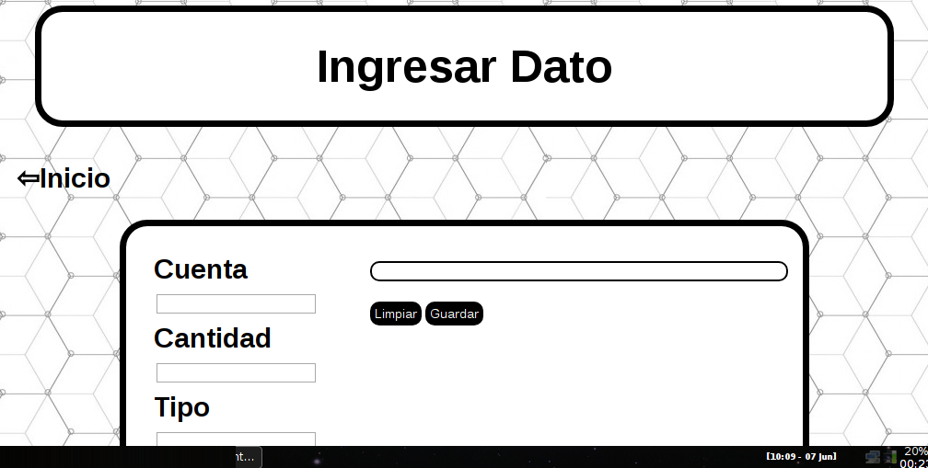

*Figura 3*

Por otro lado, si le damos clic desde el Inicio al botón de ‘’Solicitar Balance General’’, llegaremos a una página donde podemos buscar el balance general que queremos con solo llenar los campos de fechas.

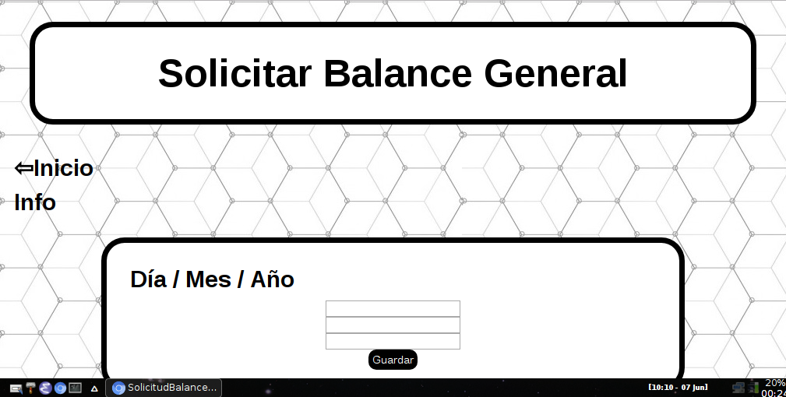

*Figura 4*

Si le damos clic al botón de ‘’Info’’ nos vamos a una página donde se despliega un poco de teoría básica sobre los balances generales. Esto sirve para guiar al usuario inexperto en finanzas.

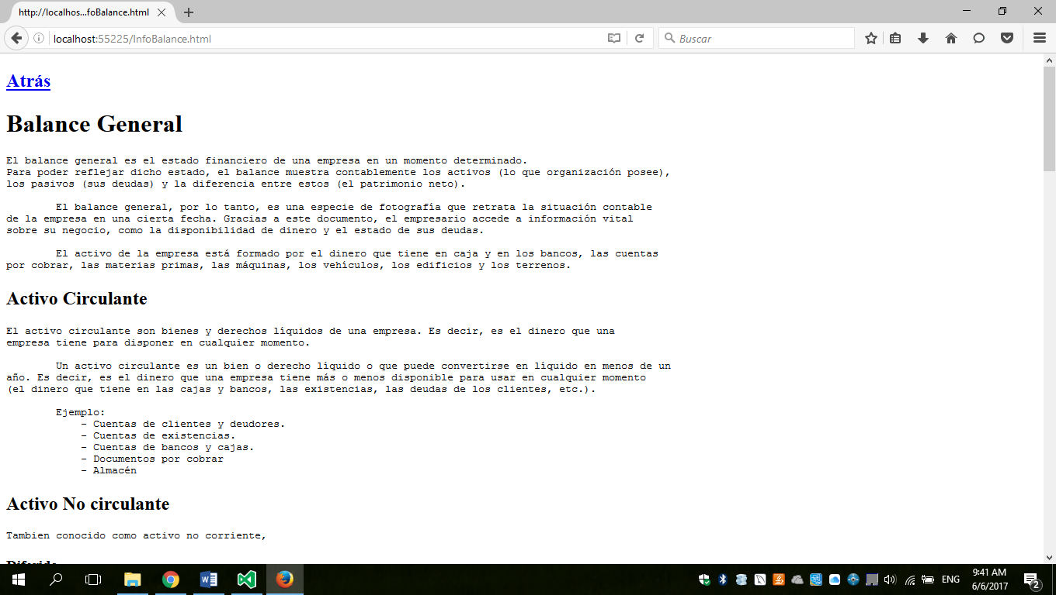

*Figura 5*

Al darle clic al botón ‘’Editar empleado’’, el usuario administrador de la empresa, puede crear un usuario empleado, editarlo, o borrar uno ya existente. Es de hacer notar, que el usuario administrador de la empresa no se debe confundir con el usuario administrador del sistema.

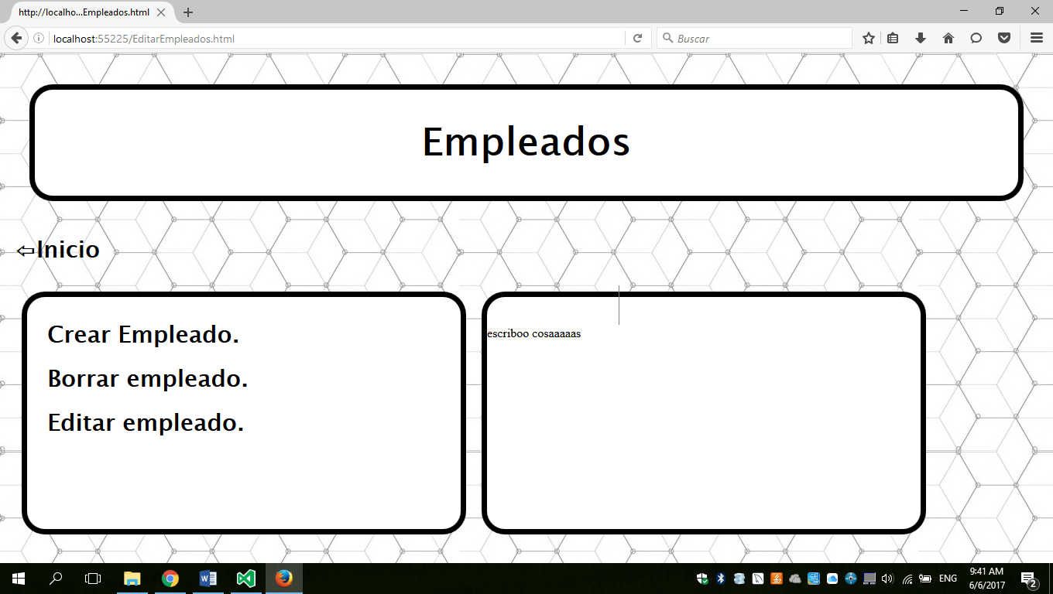

*Figura 6*

Para crear un usuario empleado, el usuario administrador de la empresa, llenará los campos de nombre, edad, y la contraseña que tanto él, como el usuario conocerán. El id, se asignará automáticamente por el sistema al ser creado el empleado.

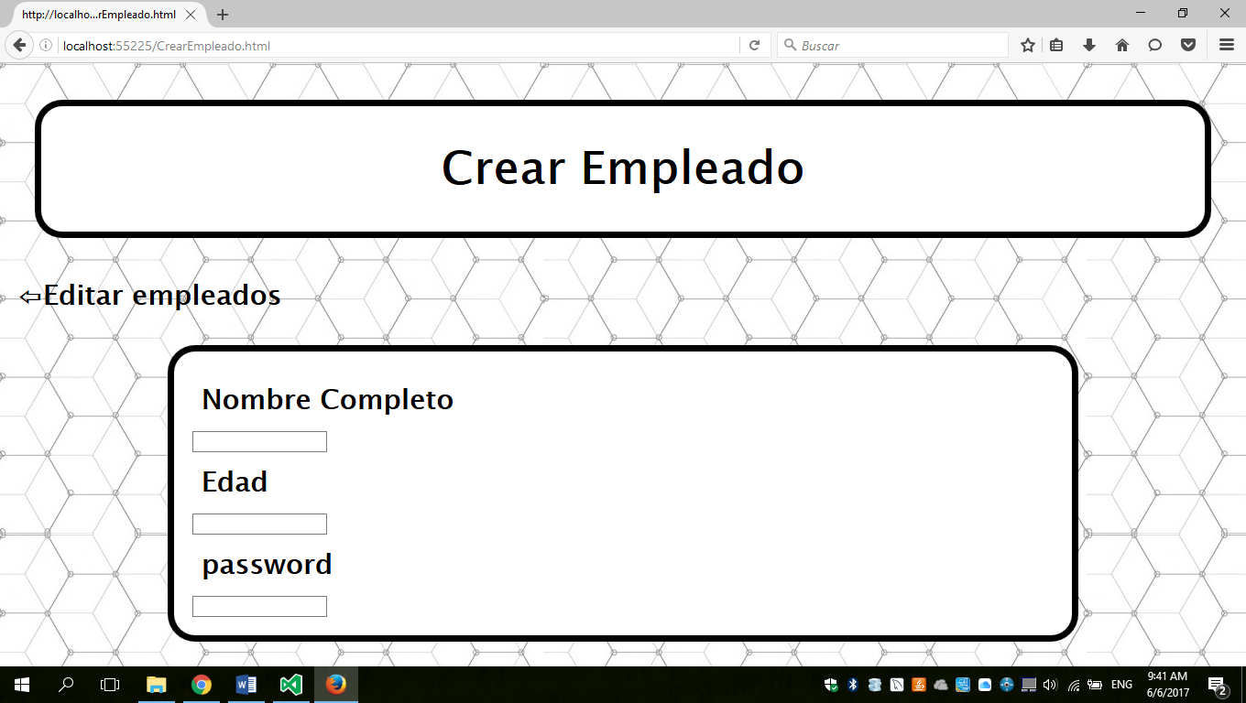

*Figura 7*

Podremos programar una alarma, de tal manera que recibamos notificaciones por correo que nos recuerden introducir las cuentas del día. El usuario deberá poner la hora con el minuto del día al que desea recibir la notificación, además podrá elegir con cuánta frecuencia recibirá dicha notificación, por ejemplo: diariamente, lunes, entre semana, etc.

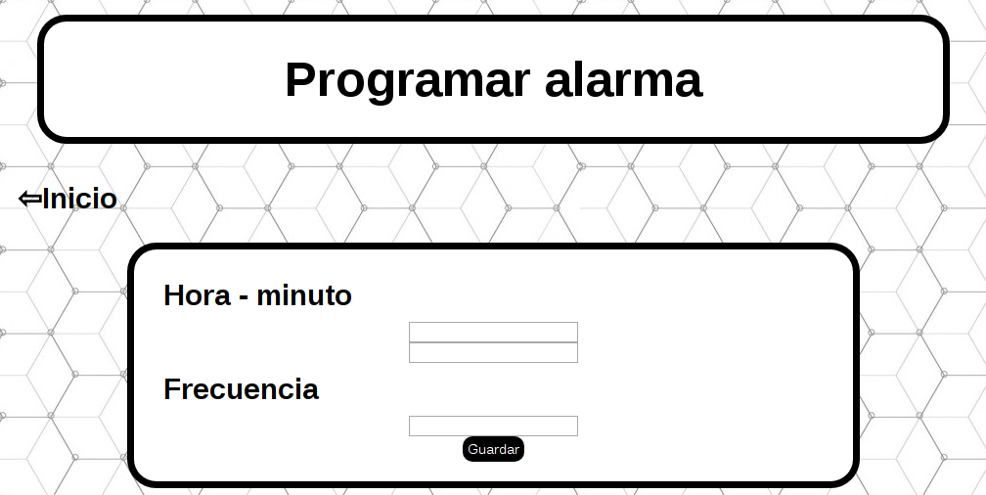

*Figura 8*